
ORIENTAÇÕES PARA EMPRÉSTIMO DO ANFITEATRO DE AGRICULTURA (DAG).

Pré-requisitos e condições:

- Cumprir com todas as obrigações expostas na presente ORIENTAÇÃO e no respectivo Termo de Responsabilidade.

RESERVA E ACESSO AO ANFITEATRO:

- Encaminhar à secretaria um e-mail formalizando sua solicitação. O documento deverá conter, obrigatoriamente:

- Natureza do evento.
- Data e horários do evento;
- Dados do solicitante (somente servidores), o qual assinará o TERMO
- Nome completo
- Endereço para correspondência
- Telefone
- E-mail
- SIAPE

- No último dia útil antes do evento, recolher as chaves do Imóvel na Secretaria do DAG em horário de atendimento (7h às 11h) e receber as instruções para uso.
- No primeiro dia útil após o evento, devolver as chaves na secretaria do DAG em horário de atendimento (7h às 11h).
- Serão entregues as seguintes chaves:
1º - Chave da entrada do hall
2º - chave da porta principal (entrada pelo hall)
3º - chave da porta lateral do anfiteatro (lado esquerdo do palco)

Caso haja alguma divergência ou avaria, a chefia entrará em contato com o responsável pelo evento que deverá providenciar sua regularização.

NORMAS GERAIS DE UTILIZAÇÃO:

Espaço Físico:
- No Anfiteatro de Agricultura não é permitido pregar faixas na parede principal, atrás da mesa de honra. Banners devem ser colocados em suportes do lado de fora ou em locais que não impeçam a passagem dos participantes.
- Caso a organização queira colocar faixas na mesa, não é permitido utilizar pregos nem outros objetos perfurantes na mesa. Utilizar somente fita adesiva. A altura da mesa é 77 cm.
- O DAG não disponibiliza tendas, mesas e cadeiras, e os únicos espaços para coffee breaks são o hall de entrada, estacionamento e o jardim interno.
- Em eventos com duração de dois ou mais dias a manutenção de limpeza é de responsabilidade da comissão organizadora do evento.
- Todo material extra que for levado para o Anfiteatro de Agricultura, deverá ser retirado pela organização do evento antes da devolução das chaves.
- A organização deverá definir um membro para comunicação direta com a secretária/chefia do DAG, para facilitar a comunicação e alinhamentos.
- O espaço deve ser utilizado com cuidado, bem como devem ser preservados todos os objetos e equipamentos ali contidos, uma vez que o espaço é público e outras pessoas também o utilizarão.

Equipamento Multimídia e Som:
- Para uso do projetor (DataShow) será permitido apenas o computador que se encontra instalado na mesa de controle, localizada à esquerda da entrada principal. Nenhum outro aparelho, tal como laptop, tablet ou celular poderá ser conectado. Essa medida é necessária para manter a correta transferência de imagens ao projetor.
- As caixas de som do anfiteatro, assim como, os microfones já estão ajustados para um perfeito funcionamento, por isso não é permitido modificações ou instalação de novos componentes. Caso necessário trazer estrutura de som externa.
- É expressamente proibido desconectar/retirar cabos e/ou aparelhos do Anfiteatro de Agricultura
- Cuidado com os cabos e conectores dos microfones, evitando dobrar ou puxar os cabos de forma brusca.
- É recomendado que antes do evento a comissão organizadora teste a infra-estrutura do anfiteatro.

Os equipamentos disponíveis no Anfiteatro (data show, aparelhagem de som com os microfones, computador) e inclusive, as chaves do local, copa, espaço de coffee break, mesas de apoio, cadeiras e assentos, são de inteira responsabilidade e cuidado/zelo da Organização do Evento.

Informações Adicionais:
- Solicitação de cobertura e divulgação do evento pelo link: ufla.br/comunicao
- Senha de internet wirelles para os participantes do evento (quando há
participantes de fora da UFLA) – a organização deve antecipadamente cadastrar um pedido no GLPI e entrar em contato com a DGTI (ramal 1125) um dia antes do evento.
- Faixas no câmpus ou empena na portaria- entrar em contato com a PROPLAG para agendamento no ramal 1219.

Contatos:
Secretaria DAG
Telefone: (35) 3829-1301
E-mail: dag@ufla.br
MATERIAIS DISPONÍVEIS PARA USO NO EVENTO:
- Duas mesas localizadas no palco (250x76x77cm/cada)
- Seis poltronas localizadas no palco
- Mesa de apoio para projetor externo (90x51x90cm)
- Quadro Branco
- Dois microfones e seus cabos.
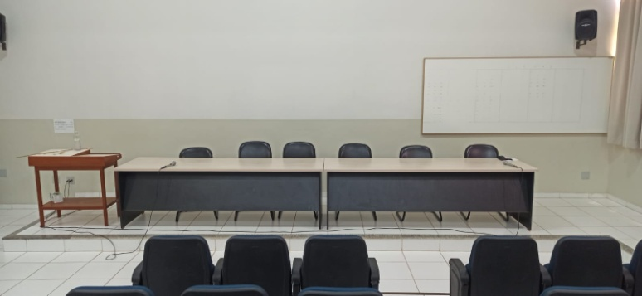
- Uma mesa retangular (184x66x77cm)
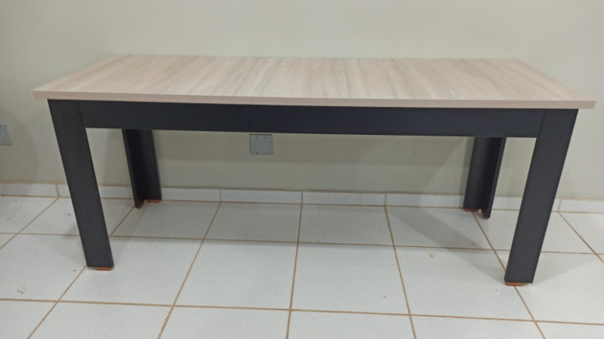
- Uma mesa redonda (107x72)
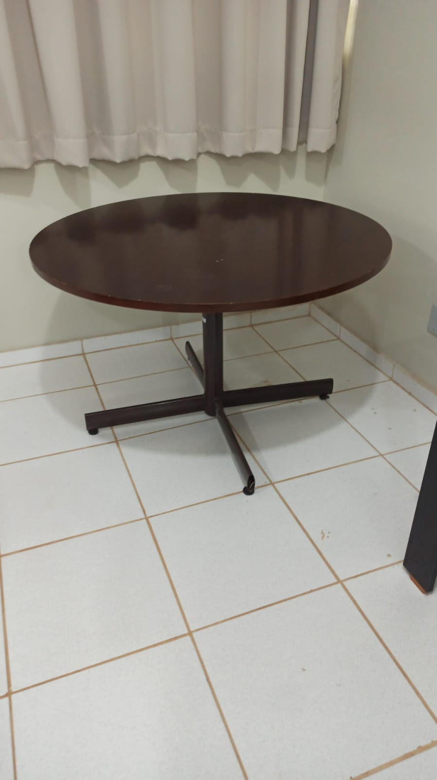
- Mesa de controle
- Um computador com monitor, mouse, teclado e cabo USB (1,5m).
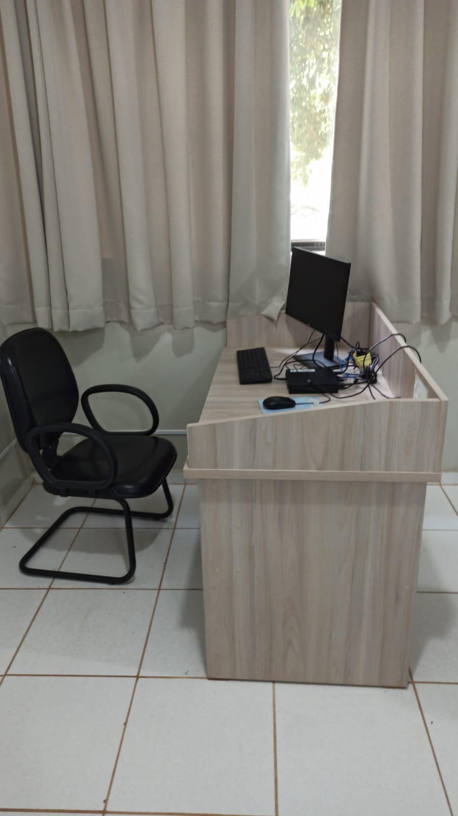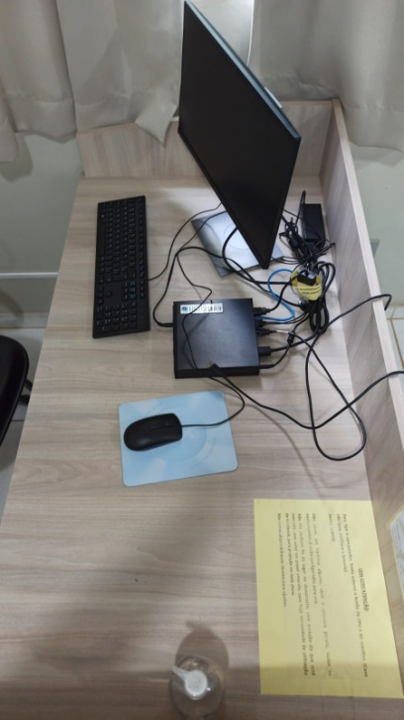
- Duas poltronas localizadas junto à mesa de controle.
- Duas lixeiras
- 172 assentos dobráveis com mesa lateral

(PROCEDER AO PREENCHIMENTO DOS CAMPOS EM AMARELO E APAGAR AS INSTRUÇÕES EM VERDE, INCLUSIVE ESTA)

Termo de Compromisso

Em de de 2025.

À Chefia do DAG,

Assunto: Autorização para o uso do Anfiteatro de Agricultura

Prezados,
Eu, Coloque seu nome completo aqui, Matrícula Siape número, lotado no (a) informe o departamento ou órgão que pertence, solicito a Vossa Senhoria a autorização para o uso do Anfiteatro de Agricultura do DAG no(s) dia(s) data do evento, às horário de início e término. O objetivo da solicitação é a realização do nome do evento
Concordo e me responsabilizo de acordo com as orientações acima do termo assinado.
Coloco-me à disposição pelo telefone seu celular e pelo e-mail. .

Atenciosamente,

_______________________________
NOME DO(A) SOLICITANTE
Utilizar assinatura digital ou SOUGOV

Passo a Passo para uma boa utilização do Anfiteatro de Agricultura
1- Entre no anfiteatro pela porta principal (entrada pelo hall, dá acesso ao fundo do anfiteatro);
Obs. todas as direções citadas nesse passo a passo levam em consideração o sentido de visão da porta principal para o palco.
2- Abra a porta secundária localizada do lado esquerdo do palco.
É importante que as duas portas fiquem abertas e sem obstáculos durante o período de utilização do anfiteatro.
3- Dirija-se ao quadro de energia localizado à esquerda da porta principal.
4- Leia as instruções fixadas no quadro!
5- No quadro, ligue primeiro a chave geral.
6- Após ligue os demais disjuntores. Observe que cada disjuntor possui uma função específica:
1 – Liga a iluminação;
2 – Liga a mesa de controle, projetor e som;
3 e 4 – Liga as demais tomadas auxiliares;
5 – Liga o ar condicionado do lado direito do palco;
6 – Liga o ar condicionado do lado direito, no meio do anfiteatro;
7 – Liga o ar condicionado do lado direito no fundo do anfiteatro (perto da porta principal;
8 – Liga o ar condicionado do lado esquerdo do palco;
9 – Liga o ar condicionado do lado esquerdo, no meio do anfiteatro;
10 – Liga o ar condicionado do lado esquerdo no fundo do anfiteatro (perto da porta principal;
7- Acenda as luzes do anfiteatro;
Interruptor 1 – Luz do palco (primeiro vão);
Interruptor 2 – Luz do segundo vão;
Interruptor 3 – Luz do terceiro vão;
Interruptor 4 – Luz do quarto vão (fundo/porta principal).
8- Ligue o computador e o monitor (verificar se a mesa de controle está ligada na tomada);
9- Ligue o projetor:
- acione o interruptor localizado ao lado da porta lateral, próximo ao palco;
- com o controle em mãos, aponte para o projetor e aperte o botão de ligar;
- assim que o projetor ligar a tela do computar será automaticamente projetada, caso isso não ocorra use o comando tecla “Windows + P” e selecione duplicar tecla;
- o som também está configurado para sair automaticamente das caixas de som, caso isso não ocorra, clique no símbolo do volume (canto inferior direto da tela) e seleciona a opção fone de ouvido/hdmi;
10- Escolha o arquivo e coloque no modo de apresentação, no Power point use a tecla “F5” e em arquivos em PDF a maioria dos leitores use as teclas “Ctrl + L”;
11- Caso a comissão organizadora possua um pointer, o mesmo pode ser conectado ao cabo ubs (1,5m) disponível no computador;
11- Ao final do dia/evento siga essa sequência na ordem inversa para desligar os componentes e fechar o anfiteatro.
12- Não encostar ou apoiar nos vidros das janelas.

